

**Особенности продажи автомобилей, мототехники, прицепов и номерных агрегатов**

Отношения по договору розничной купли – продажи с участием граждан-потребителей регулируются Гражданским кодексом Российской Федерации

(далее – ГК РФ), Законом Российской Федерации от 7 февраля 1992 г.

№ 2300- I «О защите прав потребителей» (далее - Закон), Правилами продажи товаров по договорам розничной купли-продажи, утвержденных постановлением Правительства Российской Федерации от 31 декабря 2020 г. № 2463 (далее - Правила), другими федеральными законами и принимаемыми в соответствии с ними иными нормативными правовыми актами Российской Федерации.

**Общие требования к организации розничной продажи автомобилей, мототехники, прицепов и номерных агрегатов**

В соответствии со ст. 9 Закона продавец-организация обязана предоставить потребителю сведения о наименовании своей организации, ее местонахождение и режиме работы. Продавец-индивидуальный предприниматель доводит сведения о государственной регистрации и наименовании зарегистрировавшего его органа. **Данную информацию продавец размещает на вывеске**.

В соответствии со ст.10 Закона, продавец обязан своевременно предоставить потребителю необходимую и достоверную информацию о товарах, обеспечивающую возможность их правильного выбора, а именно:

* наименование технического регламента или иное установленное законодательством Российской Федерации о техническом регулировании и свидетельствующее об обязательном подтверждении соответствия товара обозначение;
* сведения об основных потребительских свойствах товара;
* адрес (место нахождения), фирменное наименование (наименование) изготовителя, уполномоченной организации или уполномоченного индивидуального предпринимателя, импортера;
* правила и условия эффективного и безопасного использования товара;
* гарантийный срок, если он установлен**;**
* цену и условия приобретения товара, порядок оплаты товара;
* информацию об обязательном подтверждении соответствия товаров;
* информацию о правилах продажи товаров;
* если приобретаемый покупателем товар был в употреблении или в нем устранялся недостаток (недостатки), покупателю должна быть предоставлена информация об этом.
* об имеющихся в товаре недостатках продавец должен предупредить покупателя не только в устной, но и в письменной форме (на ярлыке товара, товарном чеке или иным способом);

В соответствии со ст. 12 Закона, если потребителю не предоставлена возможность незамедлительно получить при заключении договора информацию о товаре, он вправе потребовать от продавца возмещения убытков, причиненных необоснованным уклонением от заключения договора, а если договор заключен, в разумный срок отказаться от его исполнения и потребовать возврата уплаченной суммы и возмещения других убытков.

На торговых объектах (за исключением мест, которые определяются продавцом и не предназначены для свободного доступа потребителей) не допускается ограничение прав потребителей на поиск и получение любой информации в любых формах из любых источников, в том числе путем фотографирования товара, если такие действия не нарушают требования законодательства Российской Федерации и международных договоров Российской Федерации.

При продаже товаров потребителю предоставляется возможность самостоятельно или с помощью продавца ознакомиться с необходимыми товарами.

Продавец обязан обеспечить наличие ценников на реализуемые товары с указанием наименования товара, цены за единицу товара

Продажа товаров осуществляется с применением контрольно-кассовой техники в соответствии с Федеральным законом "О применении контрольно-кассовой техники при осуществлении расчетов в Российской Федерации".

Предоставление потребителю кассового или товарного чека признается исполненной также при направлении потребителю кассового или товарного чека с помощью электронных и иных технических средств, если иное не предусмотрено федеральным законом.

В случае поступления претензии потребителя продавец направляет ему ответ в отношении заявленных требований.

Правила продажи в наглядной и доступной форме доводятся продавцом до сведения потребителей.

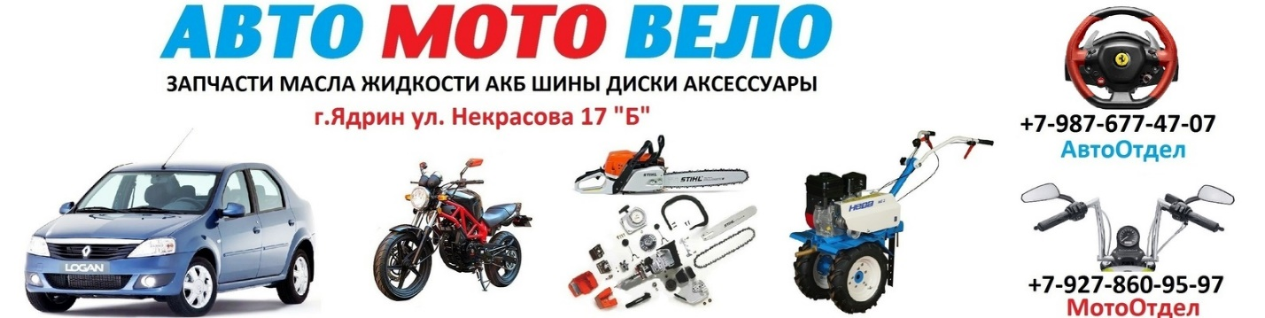**Особенности продажи автомобилей, мототехники, прицепов и номерных агрегатов**

В соответствии с установленными Правилами автомобили, мотоциклы и другие виды мототехники, прицепы и номерные агрегаты к ним (двигатель, блок цилиндров двигателя, шасси (рама), кузов (кабина) автотранспортного средства или самоходной машины, а также коробка передач и мост самоходной машины) должны пройти предпродажную подготовку, виды и объемы которой определяются изготовителем (указываются в сопроводительной технической документации). В сервисной книжке на товар или ином заменяющем ее документе продавец обязан сделать отметку о проведении такой подготовки.

При передаче товара потребителю одновременно передаются установленные изготовителем комплект принадлежностей и документы с информацией о правилах и условиях эффективного и безопасного использования товара и поддержания его в пригодном к эксплуатации состоянии, в том числе сервисная книжка или иной заменяющий ее документ (в случае если такие документы представляются в электронной форме, то продавец при передаче товара потребителю обязан довести до сведения потребителя порядок доступа к ним), а также документ, удостоверяющий право собственности на транспортное средство и номерной агрегат.

Лицо, осуществляющее продажу, при передаче товара проверяет в присутствии потребителя качество выполненных работ по предпродажной подготовке товара, а также его комплектность.

**Возврат, обмен товара автомобилей, мототехники, прицепов и номерных агрегатов**

**Обратите внимание!**

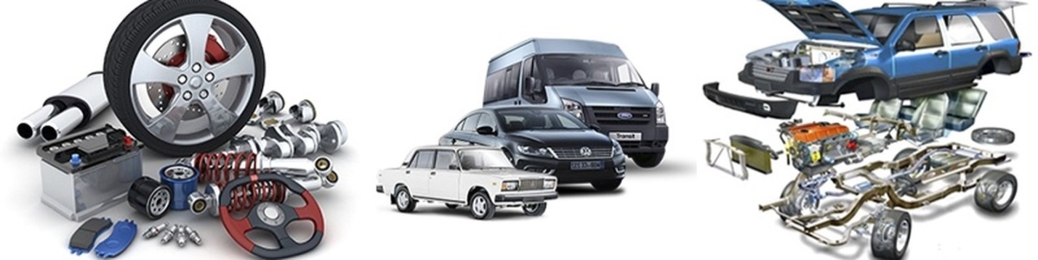Автомобили, мототехника, прицепы и номерные агрегаты относятся к технически сложным товарам. Технически сложные товары надлежащего качества (без недостатков), на которые установлены гарантийные сроки не менее одного года, не подлежат обмену или возврату в течение 14 дней со дня покупки (согласно Перечню товаров, не подлежащих обмену, утвержденному пос тановлением Правительства РФ № 2463 от 31.12.2020 г.).

При дистанционном способе продажи товара возврат транспортного средства надлежащего качества возможен в случае, если сохранены его потребительские свойства и товарный вид, документ, подтверждающий факт и условия покупки указанного товара у продавца. Отсутствие у потребителя документа, подтверждающего факт и условия покупки транспортного средства, не лишает его возможности ссылаться на другие доказательства приобретения транспортного средства у этого продавца.

За получением подробной консультации и правовой помощи  потребители могут обращаться:

— в Общественную приемную Управления Роспотребнадзора по Новгородской области по телефонам 971-106;

— в Центр по информированию и консультированию потребителей  ФБУЗ «ЦГи Э в Новгородской области» по телефону 77-20-38, 73-06-77; Е-mail: [zpp.center@yandex.ru](mailto:zpp.center@yandex.ru)

— на «горячую линию» Единого консультационного центра Роспотребнадзора, который функционирует в круглосуточном режиме, телефон 8 800 555 49 43 (звонок бесплатный).